高速公路夜间养护工程施工安全防护作业指南

目 次
- 范围 1
- 规范性引用文件 1
- 术语和定义 1
- 符号 3
- 安全防护管理与协调 3
  - 安全防护准备 3
  - 安全防护实施 3
  - 安全防护移除 4
- 安全防护设施 4
  - 临时标志 4
  - 其他安全设施 4
- 安全防护布设 4
  - 一般规定 4
  - 作业控制区布置方案 5
附录 A（规范性附录） 养护作业安全防护设施、符号 6
附录 B（规范性附录） 养护作业控制区布置示例 8

高速公路夜间养护工程施工安全防护作业指南

- 范围

本标准规定了高速公路夜间养护工程施工安全防护作业的术语和定义、符号、安全防护管理与协调、安全防护设施和安全防护布设等内容。
本标准适用于高速公路夜间短期养护作业和临时养护作业中的安全防护。

- 规范性引用文件

下列文件对于本文件的应用是必不可少的。凡是注日期的引用文件，仅所注日期的版本适用于本文件。凡是不注日期的引用文件，其最新版本（包括所有的修改单）适用于本文件。
GB 2811 安全帽
GB 5768.2 道路交通标志和标线 第2部分：道路交通标志

GB/T | 20097 | 防护服 一般要求
GB/T | 24720 | 交通锥
GB/T | 28650 | 公路防撞桶
GB/T | 28651 | 公路临时性交通标志
JGJ 46 施工现场临时用电安全技术规范JTG D81 公路交通安全设施设计规范JTG H30 公路养护安全作业规程
DB32/T 1363 高速公路养护工程施工安全技术规程

- 术语和定义

JTG H30界定的以及下列术语和定义适用于本文件。为了便于使用，以下重复列出了JTG H30中的某些术语和定义。
3.1

短期养护作业 short-term maintenance work
定点作业时间大于4h且小于或等于24h的各类养护作业。
[JTG H30-2015，定义2.1.2]

3.2

临时养护作业 temporary maintenance work
定点作业时间大于30min且小于或等于4h的各类养护作业。
[JTG H30-2015，定义2.1.3]

3.3

养护作业控制区 traffic control zone for maintenance work

为公路养护作业所设置的交通管控区域，分为警告、上游过渡、缓冲、工作、下游过渡、终止区等区域。
[JTG H30-2015，定义2.1.5]

3.4

警告区 advance warming area
从公路养护作业控制区起点布设施工标志到上游过渡区起点之间的区域，用以警告驾驶人员已进入养护作业区域，按交通标志调整行车状态。
[JTG H30-2015，定义2.1.6]

3.5

上游过渡区 upstream transition area
保证车辆从警告区终点封闭车道平稳地过渡到缓冲区起点侧面非封闭车道之间的区域。
[JTG H30-2015，定义2.1.7]

3.6

纵向缓冲区 longitudinal buffer area
上游过渡区终点到工作区起点之间的安全缓冲区域。
[JTG H30-2015，定义2.1.8]

3.7

横向缓冲区 transverse buffer area
布置于纵向缓冲区和工作区与非封闭车道之间，保障养护作业人员和设备横向安全的区域。
[JTG H30-2015，定义2.1.9]

3.8

工作区 activity area
从纵向缓冲区终点到下游过渡区起点之间的施工作业区域。
[JTG H30-2015，定义2.1.10]

3.9

下游过渡区 downstream transition area
保证车辆从工作区终点非封闭车道平稳地横向过渡到终止区起点之间的区域。
[JTG H30-2015，定义2.1.11]

3.10

终止区 termination area
设置于下游过渡区后调整车辆恢复到正常行车状态的区域。
[JTG H30-2015，定义2.1.12]

3.11

防撞车 anti-collision vehicle

在车辆后部挂装车载式防撞垫、导向标志架等装置，用于保护养护作业控制区人员和设备安全的一种车辆。

- 符号

下列符号适用于本文件。G:工作区长度。 H：纵向缓冲区长度。 Ls:上游过渡区长度。 Lx:下游过渡区长度。 S：警告区长度。 Z：终止区长度。

- 安全防护管理与协调

  - 安全防护准备

    - 养护施工单位应取得法律规定的安全生产资质，建立完善的安全生产管理体系，养护人员应具有相应的资格证书。
    - 养护作业安全防护设施应符合下列要求：
      - 应按照附录 B 的养护作业控制区布置示例备全安全防护设施；
      - 应检查各类安全防护设备是否正常工作，其电瓶电量是否充足，其柴油、汽油等燃料是否充足。
    - 养护作业安全防护人员应符合下列要求：
      - 应配备安全防护人员 4 人~5 人，其中防撞车驾驶员 1 名，标志灯车驾驶员 1 名，辅助人员 2
名~3 名；
      - 当遇到匝道等出入口施工时，应适当增加人员 1 人~2 人，在匝道的上游过渡区内，匝道同主线合流处设置人员，负责警戒；
      - 安全防护人员进入养护作业控制区时，应穿着统一的防护服、安全帽等个人防护用具；防护服应具备自发光功能，安全帽应增加照明灯，并分别符合 GB/T 20097、GB 2811 的要求。
    - 作业前，养护工区（养护施工单位）应至少提前一天将施工计划报监控中心，监控中心在统筹所有施工任务后报交警大队。进入作业现场前负责人报监控中心，监控中心接报后，同时报值班交
警，值班交警同意后，方可进行施工。

  - 安全防护实施

    - 根据高速公路交通流量情况，作业时间宜安排在 22:00~次日凌晨 4:00。
    - 施工计划因故局部调整，如施工地点、时间提前或延后，施工前现场负责人应报监控中心，监控中心接报后，同时报值班交警，值班交警同意后，方可进行施工。对于施工时间、施工规模、交通管制规模有较大变化的，监控中心应事先与交警部门汇报，同意后方可施工。
    - 安全防护实施时，养护作业人员应在后方收费站区等候。若在主线上等候，车辆应开启导向箭头指示灯并停靠在应急车道，在来车方向 150m 处设置锥形筒，养护作业人员在防撞护栏外等待。在实施过程中，养护作业人员和车辆应服从交警部门的指挥和协调。
    - 作业现场的临时用电安全应符合 JGJ 46 的有关规定。
    - 特殊路段及特殊气象条件下的养护作业安全防护应符合 JTG H30 和 DB32/T 1363 的相关规定。

  - 安全防护移除

养护作业完成后，应及时拆除临时作业设施、清理施工现场，组织机械设备、人员安全有序撤场，并按照与安全防护设施布设相反的顺序移除安全标志和隔离设施。符合通行要求后养护工区（养护施工单位）上报监控中心、交警部门等有关单位。

- 安全防护设施

  - 临时标志

临时标志包括施工标志、限速标志等，其产品和使用应符合GB/T 28651和JTG H30的相关规定。

  - 其他安全设施

其他安全设施包括车道渠化设施、夜间照明设施、语音提示设施、临时交通控制信号设施、移动式标志车、移动式护栏、车载式防撞垫、防撞车、定向喇叭和带爆闪灯的锥筒等，典型安全防护设施见表A.1，养护安全防护设施及人员符号见图A.1，各类安全设施应符合下列要求：
- 车道渠化设施包括交通锥、防撞桶、水马、防撞墙、隔离墩、附设警示灯的路栏等，其产品和使用应符合 GB/T 24720、GB/T 28650、JTG H30 的有关规定；
- 夜间照明设施、语音提示设施、临时交通控制信号设施、移动式标志车、移动式护栏和车载式防撞垫，其使用应符合 JTG D81 和 JTG H30 的有关规定；
- 防撞车应配置车载式防撞垫、导向标志架等，具备交通警示、抵御后方闯入作业现场车辆的功能，符合有关标准规定，宜放置在作业区后方 50m 处；
- 定向喇叭应具备定向扬声功能，符合有关标准规定；
- 带爆闪灯的锥筒应具备夜间警示、引导车辆行驶功能，符合有关标准规定。

- 安全防护布设

  - 一般规定

    - 养护作业控制区应按照警告区、上游过渡区、纵向缓冲区、作业区、下游过渡区和终止区的顺序依次布置安全防护设施。
    - 养护作业控制区的布置应考虑养护作业的内容与要求、时间和周期、交通量、经济效益等因素，其中防撞车和定向喇叭是必要设施。当作业控制区域道路交通状况复杂时，宜增设现场预警设 备、水马或其它安全设施，加强现场安全防护。控制区内交通标志的布设必须合理、前后协调、起到引导车流平稳变化的作用。
    - 在条件允许情况下，高速公路养护作业可同时封闭相邻一侧车道，建立横向缓冲区并降低最终限速值。
    - 养护作业控制区两侧应差异化布设安全设施，并应符合下列要求：
      - 车道养护作业时，在封闭车道一侧的警告区应布设施工标志、定向喇叭、限速标志，在非封闭车道一侧的警告区应布设施工标志、限速标志、禁止超车标志，并宜布设警示频闪灯；
      - 交通标志的布设除应符合 GB 5768.2 的规定外，还可以利用电子标牌主动发光显示、可变信息标志动态显示前方施工信息。
    - 单个作业控制区长度不宜大于 2 km，同一行车方向不同断面同时进行养护作业时，相邻两个工作区净距不宜小于 5km。

    - 养护作业控制区应设置工程车辆专门的出、入口，并宜设在顺行车方向的下游过渡区内。当工程车辆需经上游过渡区或工作区进入时，应布设警告标志。
  - 作业控制区布置方案
    - 四车道
四车道公路封闭车道及立交匝道的养护作业，作业控制区的布置见图B.1~图B.8。

    - 六车道

六车道公路封闭车道及立交匝道的养护作业，作业控制区的布置见图B.9~图B.17。

    - 八车道

八车道公路封闭车道及立交匝道的养护作业，作业控制区的布置见图B.18~图B.27。

附 录 A
（规范性附录）
养护作业安全防护设施、符号

  - 有关养护作业安全防护设施图表

表A.1 有关养护作业安全防护设施

设施名称 | 设施图案
定向喇叭 | 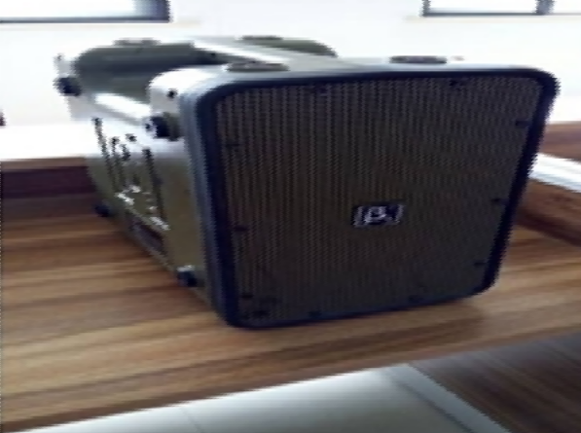
防撞车 | 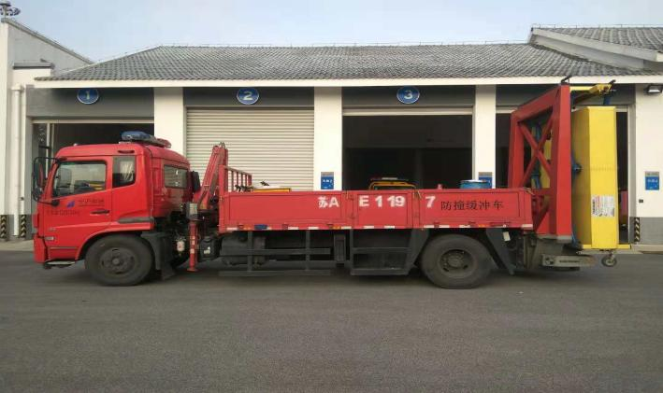
带爆闪灯的锥桶 | 

  - 养护安全防护设施符号

表A.2 养护安全防护设施符号

符号 | 符号名称
 | 养护安全设施通用符号
 | 定向喇叭
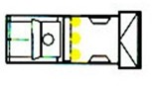 | 防撞车
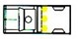 | 标志灯车
 | 锥筒（宜带爆闪灯）或其他车道渠化交通的安全设施
 | 水马、防撞桶或其他隔离设施
 | 工作区

以上内容仅为本文档的试下载部分，为可阅读页数的一半内容。如要下载或阅读全文，请访问：https://d.book118.com/958067142022006033

